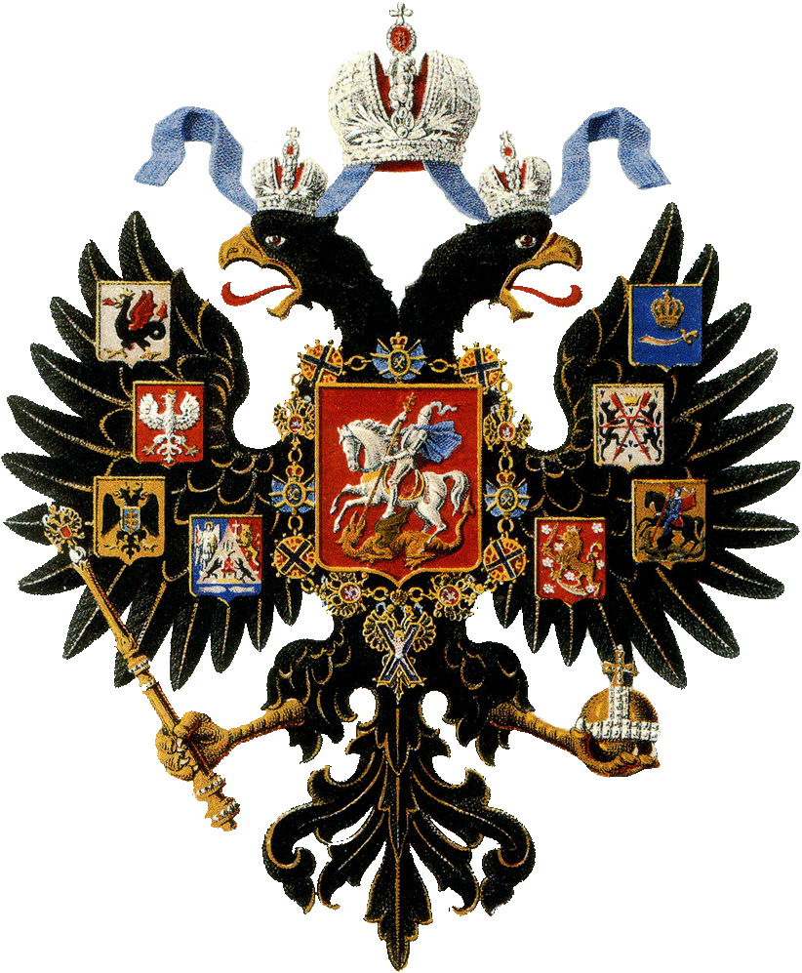

Тема 4.7.
РОССИЙСКАЯ ИМПЕРИЯ В НАЧАЛЕ XIX века

- Император Александр I
- Император Николай I

Император Александр I

Александр I (1801 – 1825) стал российским императором в результате дворцового переворота и цареубийства 11 марта 1801 г.
В начале правления пытался проводить реформы, которые должны были улучшить государственное управление и ситуацию с правами человека.
При нем Россия вела успешные войны:
- Русско-турецкая (1806-1812)
- Русско-Шведская (1808-1809)
- Война с наполеоновской Францией (1812 – 1815)

При Александре I к России присоединены территории
● Грузия
● Финляндия
● Бессарабия
● Азербайджан
● Польша

В первой половине XIX в. Россия оставалась абсолютной монархией, которую принято называть самодержавием. Российское самодержавие имело особенности по сравнению с европейским абсолютизмом. Его опорой было дворянство и чиновничество, в то время как западные монархии опирались на классы дворян и буржуазии.
Дворянство и чиновничество было наиболее экономически сильным, но малочисленным сословием России. Крепостное крестьянство было наиболее многочисленным, но экономически незащищенным и бесправным.

В начале XIX века население России составляло около 40 млн. человек.
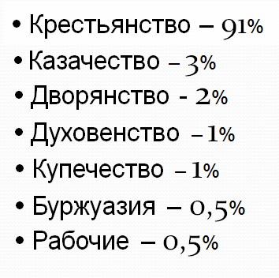
В конце XVIII века крепостное право достигло своего апогея. Степень эксплуатации достигла такого уровня, за которым следует разложение и деградация крепостнического хозяйства.
Сам Александр I называл крепостное право рабством и говорил о необходимости его отмены. К тому времени крепостной труд был непроизводителен. Российское производство становилась неконкурентоспособным на европейском рынке. Поэтому отчетливо назрела необходимость отмены крепостного права в России и развития промышленного производства.

Стране было необходимо перейти к капиталистическому производству, чему сильно мешал крепостной строй. Вокруг Александра сплотилась группа молодых друзей единомышленников - Негласный комитет для обсуждения проектов преобразований. В него вошли:
- Михаил Сперанский
- Павел Строганов
- Bиктор Кочубей
- Адам Чарторыйский
- Николай Новосильцев

Реформы Негласного комитета:
1802 г. вместо коллегий созданы министерства.
1803 г. указ о «вольных хлебопашцах»
1805 г. положение об устройстве учебных заведений, открыты университеты в Казани и Харькове.
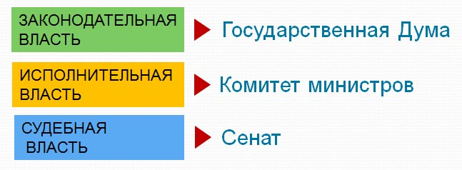
1809 г. М.Сперанский представил царю проект Конституции
Сперанский предлагал осуществить разделение властей и введение Конституционной монархии.

Императору подобный план понравился. Тем не менее, на его реализацию он так и не решился. Причина этого - позиция дворянства, которые отчетливо понимали, что вместе с изменением строя будет отменено крепостное право, и это лишит их всех привилегий и господства. Александр попросту боялся нового дворцового переворота, из-за чего решил не идти наперекор дворянскому сословию. Дворянство больше и больше давило на Александра. Оно не желало отмены крепостного права и очень боялось этого.
Так в 1820 г. Государственный совет отвергает законопроект императора о запрещении продажи крепостных без земли. В результате несогласие дворян обрело настолько большой масштаб, что Александр был просто вынужден отказаться от новых преобразований.

Судьба Сперанского была решена – сначала его отстранили от должности, а потом отправили в ссылку. Проект Конституционной монархии в России был похоронен …

Все нововведения завершились в 1810 г. созданием Государственного совета. Это был законосовещательный орган, работающий при императоре. Сторонник конституционного строя, Сперанский был убеждён, что обществу необходимы право, честный суд, свобода печати. Большое значение Сперанский придавал воспитанию общественного мнения.

Усугубило ситуацию с реформами в России и положение в Европе, где в начале 1820-х гг. распространяются революционные настроения. В результате, Александр под конец своего правления практически отказался заниматься вопросами, связанными с внутренними делами в стране. Именно в это время усилилось влияние на императора военного министра Алексея Аракчеева, по имени которого установившийся в стране печально знаменитый режим получил название «аракчеевщина»

ВНЕШНЯЯ ПОЛИТИКА АЛЕКСАНДРА I

В 1805 г. Россия заключает союз с Англией и Австрией против Франции. Во Франции к власти пришел Наполеон Бонапарт. Он одержал блестящую победу над армией коалиции (Австрия, Россия) под Аустерлицем 2 декабря 1805 г.
Турция, по договору с Францией, закрыла для русских судов пролив Босфор. Это послужило поводом к русско-турецкой войне 1806-1812 гг. (военные действия велись в Молдавии, Валахии и Болгарии). По Бухарестскому миру 1812 г. Россия получила Бессарабию. Планы Наполеона втянуть Россию в войну на два фронта были сорваны …

В 1807 г. русская армия потерпела поражение от Наполеона. Это стало поводом к заключению т.н. Тильзитского мира, который многие считали позором для России. По Тильзитскому миру Россия вынуждена была прекратить торговлю с Англией, вывести войска из Молдавии и заключить союз с Францией.
А вот шведский король Густав IV отказался присоединиться к блокаде Англии. Тогда, под давлением Наполеона Александр объявляет войну Швеции (1808-1809). В результате поражение Швеции Россия получила Финляндию. В составе Российской империи Финляндия получила автономию и стала называться Великое княжество Финляндское.

В 1812 г. Россия отказалась от блокады Англии, принимая в своих портах суда с английскими товарами. Военное столкновение двух великих держав становилось неизбежностью.
12 июня 1812 г. Наполеон во главе 600 тыс. армии вторгся в Россию, намереваясь окружить и разгромить российскую армию, которая была разделена на две части. Располагая 240 тыс. армией, русские войска вынуждены были отступать.
3 августа под Смоленском 1-я и 2-я русские армии соединились и было дано сражение. Французам не удалось одержать полной победы …

26 августа 1812 г. – Бородинское сражение
11 августа главнокомандующим был назначен Михаил Илларионович Кутузов. Он решил дать сражение в районе села Бородино. Была выбрана удачная позиция для войск. Правый фланг защищала река Колочь, левый защитили земляными укреплениями - флешами, их обороняли войска Петра Багратиона. В центре встали войска генерала Николая Раевского и артиллерия.
Наполеон намеревался прорвать русское укрепления с левого фланга, а затем направить все усилия в центр и прижать армию Кутузова к реке. На флеши Багратиона он направил огонь 400 орудий.
Французы предприняли 8 атак, понеся в них огромные потери. Лишь к вечеру французам удалось временно захватить батареи Раевского. В разгар сражения отчаянный рейд в тыл французов совершили уланы 1-го кавалерийского корпуса Федора Уварова и казаки атамана Михаила Платова. Это сдержало атакующий порыв французов. Наполеон не решился ввести в бой старую гвардию. Сражение закончилось поздно вечером.

Войска понесли огромные потери:
французы - 58 тыс.
русские – 44 тыс.

В Бородинской битве русская армия одержала великую моральную и политическую победу над Наполеоном.
1 сентября 1812 г. на совещании в деревне Фили Кутузов принимает решение оставить Москву. Отступление было необходимо для сохранения армии и дальнейшей борьбы за независимость.
Наполеон вошел в Москву 2 сентября и пробыл там до 7 октября 1812 г., ожидая мирных предложений. Однако попытки Бонапарта заключить мир с Александром I не имели успеха.

Кутузов остановился в селе Тарутино (80 км к югу от Москвы). В Тарутинском лагере русская армия пополняла резервы и получала снаряжение. Тем временем разгорелась партизанская война. Крестьянские отряды Федора Потапова, Василисы Кожиной громили отряды французов.
Действовали специальные армейские отряды Дениса Давыдова и Александра Сеславина
Покинув в октябре Москву, Наполеон пытался пройти к Калуге и перезимовать в не разоренной войной провинции. Окончательный разгром французов произошел в сражении у р. Березина 14-16 ноября. Из России смогли уйти лишь 30 тыс. французских солдат.
25 декабря 1812 г. был издан манифест о победном окончании Отечественной войны.

ИМПЕРАТОР НИКОЛАЙ I

В ноябре 1825 г. Александр I неожиданно скончался. Чуть ранее старший брат Александра I - Константин решил отказаться от трона. Составленный в 1823 г. Манифест, в котором преемником был назначен третий сын Павла - Николай, хранился в тайне от наследника. В результате в 1825 г. возникла ситуация междуцарствия …

Николаю I (1825 – 1855) пришлось вступить на престол в исключительных обстоятельствах. После смерти в 1825 г. бездетного Александра I по Указу о престолонаследии следующим царём должен был стать средний сын Павла - Константин.

Проблема заключалась в том, что Константин был женат на женщине не знатного рода, проживал в Польше и не стремился к престолу. Поэтому он передал полномочия на управление младшему брату - Николаю. Менее между этими событиями прошло 2 недели, в ходе которых Россия находилась фактически без власти. Этим междуцарствием воспользовались члены Северного общества – сторонники конституционной монархии, которые вывели 14 декабря 1825 г. на Сенатскую площадь воинские подразделения, планировавшие государственный переворот.

Перед Николаем I стояли две важнейшие задачи, определившие направление его политики как внутри государства, так и во внешней политике России:
- Революционное движение в Европе
- Обострение «крестьянского вопроса», где сам император выступал за отмену крепостного права.
Офицеры-дворяне, участвовавшие в заграничном походе (1813 -1815), успели хорошо познакомиться с европейским общественным устройством и жизнью населения. Сравнивая увиденные порядки с российскими, эти люди пришли к выводу о необходимости перемен в России. В офицерской среде возникают первые тайные организации, цель которых – смена общественного строя.
В 1816 г. Никита Муравьев создает тайную организацию Союз Спасения. В 1818 г. основан Союз Благоденствия - Павла Пестеля. В 1821 г. создаются Южное и Северное общество.

Присяга Николаю I назначена на 14 декабря 1825 г .Руководители Северного общества решают действовать, к тому же царю стало известно о заговоре. По плану восстания 14 декабря восставшие войска должны были прийти на Сенатскую площадь Петербурга, захватить Зимний дворец и убить царя. Однако план не удался. Собравшиеся войска были окружены войсками. Выбранный диктатором Сергей Трубецкой не явился на площадь. Восставшие, оставшись без руководителя, не решились действовать.
Николай I приказал стрелять из пушек. И вскоре восстание было подавлено. Под суд попало около 600 человек. Триста человек было признано виновными. Руководители восстания были казнены:
К.Рылеев
П.Пестель
С.Муравьев-Апостол
М.Бестужев-Рюмин
П.Каховский

В ходе расследования декабрьского восстания было выявлено множество нарушений в управлении, финансах, суде. Император прекрасно понимал необходимость проведения реформ, однако считал, что разработку реформ нельзя предавать широкой огласке. Поэтому уже в 1826 г. для обсуждения предстоящих изменений был учрежден Секретный комитет. Государь был убежденным сторонником отмены крепостного права, необходимости экономического и культурного развития страны. Однако, делать это нужно было очень осторожно.
Николай сделал все, что бы ни в коем случае не ослабить самодержавную власть
- был усилен полицейский аппарат
- ужесточена цензура
- повышен контроль за общественной жизнью

ЗЕМЕЛЬНЫЙ ВОПРОС

Основным вопросом в России на протяжении XVIII-XIX веков был земельно-крестьянский. Именно в этой проблеме сходились большинство противоречий того времени.
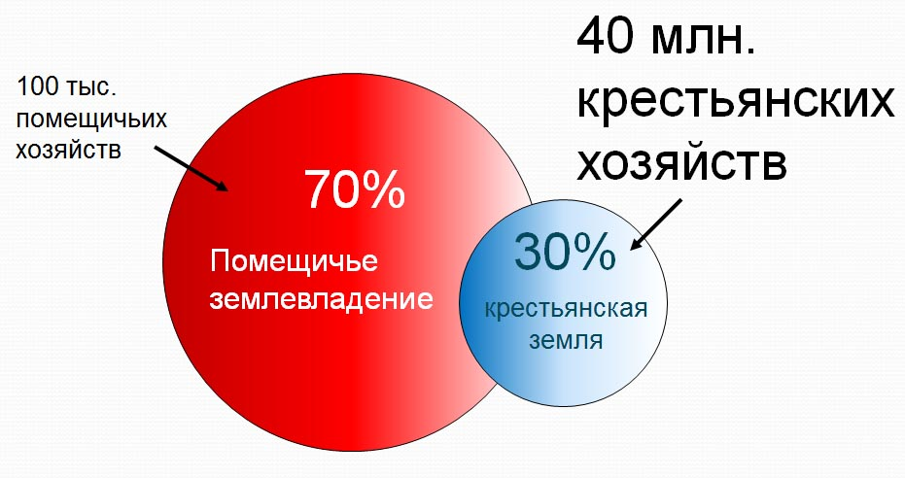
В 1842 г. был издан указ «Об обязанных крестьянах»
Указ предусматривал предоставление крестьянину земли не в собственность, а в аренду, за что крестьянин был обязан выполнять барщину и оброк (сравните с указом «О вольных хлебопашцах»)
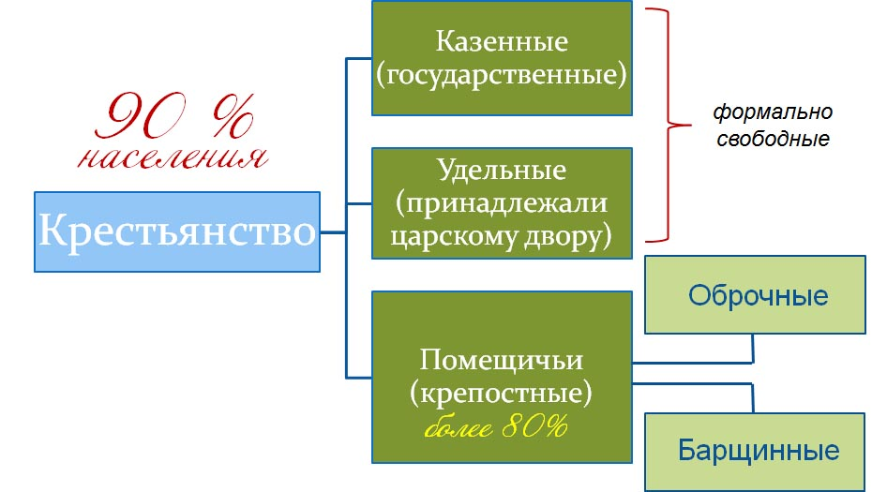
Особенностью ситуации в России было значительное число интеллигенции, которая высказывала недовольство несправедливостью самодержавия и крепостного строя

После событий декабря 1825 г. российское общество бурлило.
Наиболее радикально настроенной была учащаяся молодежь и студенты.

С 1827 г. было запрещено принимать в гимназии и университеты крестьян. Однако, власти не могли закрыть все учебные заведения – стране были нужны образованные кадры. Поэтому государство было крайне заинтересовано в такой системе образования, которая бы позволила:
- выпускать образованных людей, необходимых стране
- обучать и воспитывать так, чтобы избежать революционных идей и взглядов
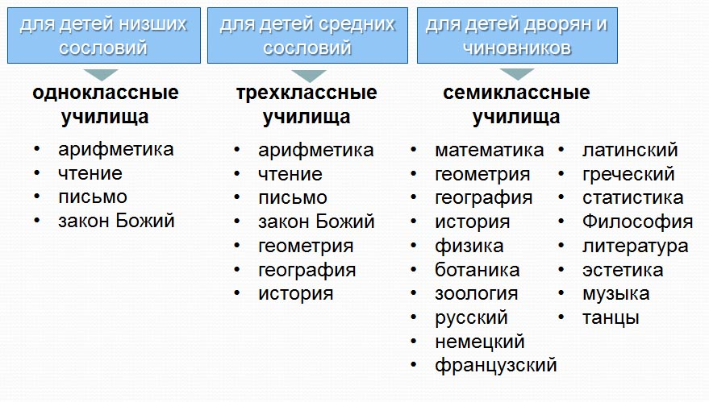
В 1828 г. издается Устав учебных заведений, по которому образование делилось на 3 категории.

В 1833 г. министр народного просвещения Сергей Уваров предложил ввести в образовании курс так называемой «официальной народности»
- Православие
- Самодержавие
- Народность

… русский народ глубоко религиозен и предан престолу, а православная вера и самодержавие составляют суть России. Народность понималась как необходимость придерживаться традиций и отвергать иностранное влияние, а так же как борьбу с западными идеями свободы мысли, свободы личности, индивидуализма, которые православием рассматривались как «вольнодумство» …

В 1836 г. журнал «Телескоп» публикует одно из т.н. «философических писем» русского философа Петра Чаадаева. Это историко-философское сочинение, где содержались серьезные размышления об истории и возможных путях развития России. Публикация вызвала гнев государственных властей.
По распоряжению императора журнал закрыли, цензора - уволили, редактор журнала Н.И. Надеждин был сослан в Сибирь, а сам автор был объявлен сумасшедшим (не был арестован только по тому, что жил заграницей).
В своих размышлениях Чаадаев склонялся к выводу о том, что исторический путь России непохож на путь прочих европейских стран. У страны, по его мнению, другое будущее - непонятное и неопределенное. России нужно стать европейской страной.Стать европейской страной – значит:
- ограничить монархию
- ввести Конституцию
- отменить крепостное право
- уважать свободу
- провести экономические преобразования
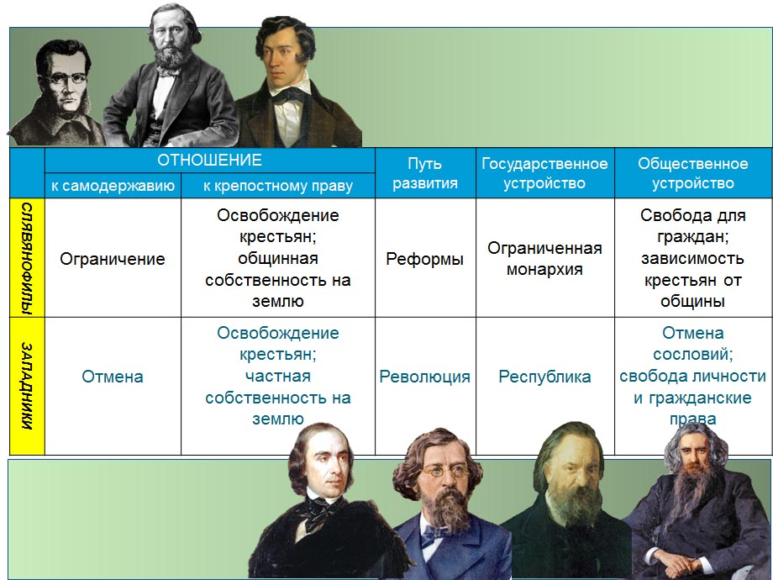
«Письма» вызвали споры и разногласия у российской интеллигенции. Общество разделилось на «западников» и «славянофилов».

Западники полагали, что имеется единственный общечеловеческий (европейский) путь развития, на котором Россия вынуждена догонять развитые страны Западной Европы.
Славянофилы обосновывали самостоятельный путь исторического развития страны, который видели в отсутствии в России классовой борьбы, в наличии общины и в православии. Призывали интеллигенцию к сближению с народом, к изучению его жизни и быта, культуры и языка.

РОССИЯ В СЕРЕДИНЕ XIX ВЕКА
С развитием капиталистических отношений в обществе усиливались влияние и роль промышленной буржуазии, которая все более претендует на власть. Буржуазия - господствующий класс капиталистического общества, обладающий собственностью и живущий за счёт доходов от этой собственности. На политической арене России XIX в. появляется новый класс – пролетариат

Борьба буржуазии и пролетариата за свои интересы приводила к обострению социальных отношений …
В Европе – период ломки старых общественных отношений, время революций и промышленного переворота. Страны в которых произошли революции:
- Бельгия
- Франция
- Италия
- Германия

Николай I защищал самодержавие не только в своей стране, но и в Европе, за что получил прозвище: «рыцарь самодержавия». Однако, было и другое: «жандарм Европы». В 1848 г. в Венгрии началось революция. Требования восставших:
- свобода печати
- Конституция
- отмена крепостного права
- свобода веры
Австрийский император Франц Иосиф договаривается с Николаем I о военной помощи для подавления восстания. В 1849 г. революция была подавлена силами русской армии.

Участвовала русская армия и в подавлении национально-освободительного движения Польши в 1830 – 1831 гг. Более 8 тысяч поляков было убито.
В конце 20-х годов XIX в. в отношениях среди стран Европы обострился восточный вопрос, который включал в себя следующие проблемы:
- борьба за раздел Османской империи
- Черноморские проливы
- борьба за влияние в Иране

В 20-е гг. вспыхивает война горцев Дагестана и Чечни. Духовным и военным лидером этого движения горцев становится имам Шамиль. Война длилась более 40 лет и лишь в середине 60-х гг.

Важным объектом соперничества держав на Востоке явился Иран (Персия). В начале XIX в. Россия воевала здесь дважды: в 1806-1813 и 1826-1828 гг.
Англия после окончания русско-иранской войны 1804 -1813 гг. начала подталкивать Иран к новому выступлению против России. В 1814 г. был заключен англо-иранский договор об оказании помощи в случае войны «с одним из европейских государств». Воодушевленный английской помощью, в 1826 г. Иран объявляет войну России.
Однако после ряда поражений, в 1827 г. Иран начинает переговоры, на которых настаивают англичане, опасавшиеся, что продолжение войны приведёт к ещё большему усилению России на Востоке. 10 февраля 1828 г. был подписан Туркманчайский мир
- Ереванское и Нахичеванское ханства переходили к России
- Россия получила право иметь военный флот в Каспийском море
- Иран уплачивал России контрибуцию в размере 20 млн. руб.

Успешная война с Ираном позволили Николаю I начать в 1828 г. войну против Турции. Международная обстановка была удачной. Англия и Франция временно не могли поддерживать Турцию. Тем не менее множество ошибок русского командования затянули военные действия
Исход войны был решен лишь в 1829 г. после взятия крепости – Эрзурум. Турция под давлением Англии, опасавшейся оккупации Константинополя и черноморских проливов, вступила в переговоры о мире, и 14 сентября 1829 г. подписала Адрианопольский мир.
Турция признала присоединение к России областей Закавказья, а также предоставила независимость Греции и автономию Сербии Успехи России ещё больше обострили восточный вопрос.
В 1833 г. Россия и Турция заключили Ункяр-Искелесийский договор:
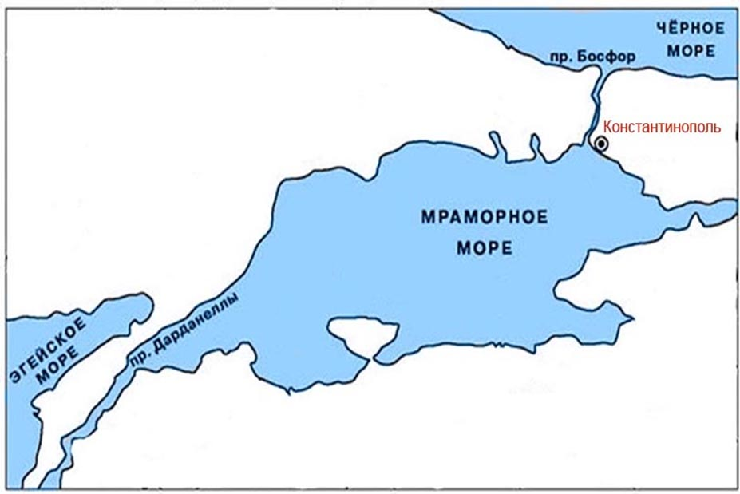
Россия обязывалась гарантировать независимость Турции и снабдить ее в случае войны войсками. Турция обязывалась по требованию России закрывать Дарданеллы для всех иностранных военных кораблей. Босфор будет открыт для прохода военного флота России.
Ункяр-Искелесийский договор означал усиление позиций России на Ближнем Востоке и вызвал резкие протесты со стороны Англии и Франции.

В 1841 г. в Англия настояла на подписании новой международной конвенции:
- проход через проливы закрыт для всех иностранных военных судов, если Турция не находится в состоянии войны
- проливы переходят под международный контроль

Так Россия потеряла все выгоды Ункяр-Искелесийского договора 1833 г. Конвенция 1841 г. послужила одной из причин дальнейшего обострения восточного вопроса. Соперничество держав привело к очередной русско-турецкой войне, в которой русская армия явно была сильнее.

КРЫМСКАЯ ВОЙНА 1853-1855 г.

Однако обеспокоенные усилением Российской империи на Ближнем Востоке Англия и Франция договорились с Турцией об оказании ей военной помощи и стали готовить военный союз против России. Война 1853 – 1855 гг. вошла в историю под названием Крымской войны

Осенью 1853 г. русская эскадра под началом адмирала Павла Нахимова уничтожила у г. Синоп турецкий флот. Это расстроило расчеты англичан и французов на затяжную войну и заставило их принять участие в войне на стороне Турции.
В марте 1854 г. Англия и Франция объявляют войну России. Англо-французский флот блокировал морское побережье России, а получившая подкрепление турецкая армия развернула наступление на Дунае и в Закавказье.
Парусный флот России не мог тягаться на равных с паровым флотом англичан и французов. В сентябре 1854 г. в Крыму был высажен десант союзников и началась осада Севастополя.
Севастополь был великолепной военно-морской базой, но не имел укреплений с суши. Руководство обороной возглавили адмиралы В.А Корнилов и П.С. Нахимов.

Они затопили часть кораблей, загородив флоту противника вход в бухту Севастополя. Вокруг Севастополя соорудили бастионы с тяжелой артиллерией, и превратили город в крепость.
Защитники Севастополя изумили весь мир исключительной самоотверженностью и героизмом. Под градом пуль и снарядов, без снаряжения и боеприпасов они в течение 349 дней стояли насмерть.

В феврале 1855 г. умер Николай I. На престол вступил старший сын царя - Александр II. В сентябре 1855 г. армия союзников предприняла штурм Севастополя, в результате которого были захвачен Малахов курган – главная высота города. Командование приняло решение оставить разрушенный город. Падение Севастополя предопределило исход войны.

В 1856 г. по итогам Крымской войны подписан Парижский мирный договор:
- Россия возвращает Турции Карс в обмен на Севастополь и Крым.
- Черное море объявлялось нейтральным для всех судов
- Русские крепости на Черном море ликвидировались
- Россия теряла земли в устье Дуная и права покровительства в Сербии и Бессарабии

ИТОГИ КРЫМСКОЙ ВОЙНЫ
Экономика отсталой России оказалась не в состоянии выдержать тяжесть долгой войны.
Не хватало вооружения и боеприпасов
Не хватало денег и продовольствия
Не было железных дорог для быстрой переброски войск на угрожаемые направления.
Не было также обученных людских резервов для пополнения действующей армии.
Поражение России было неизбежным и закономерным.

Всем в стране стало понятно, что без серьезных реформ и без отмены крепостного права, которое тормозило развитие промышленности и модернизацию общества, Россия будет терпеть поражение за поражением и все больше отставать от передовых стран Европы

Пролетариат - класс неимущих, для которого основным источником жизни является продажа собственной рабочей силы.

